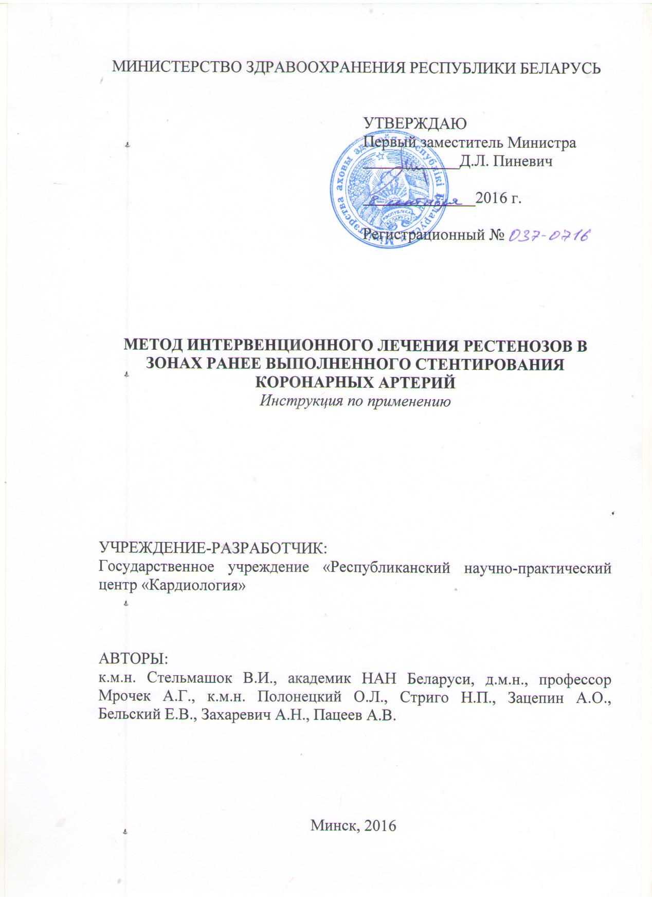
В настоящей инструкции по применению (далее инструкция) изложен метод лечения пациентов, страдающих ишемической болезнью сердца и имеющих развитие рестенозирования в зонах ранее выполненного стентирования коронарных артерий. Инструкция предназначена для врачей-рентгенэндоваскулярных хирургов, врачей-кардиохирургов, иных врачей-специалистов ОЗО, оказывающих медицинскую помощь пациентам после ранее выполненного стентирования коронарных артерий. Область применения: рентгенэндоваскулярная хирургия, кардиология, кардиохирургия.

1. ПЕРЕЧЕНЬ НЕОБХОДИМЫХ МЕДИЦИНСКИХ ИЗДЕЛИЙ, ЛЕКАРСТВЕННЫХ СРЕДСТВ, РЕАГЕНТОВ И Т.Д.
1. Ангиографический аппарат с плоскопанельным детектором и разрешением 1024×1024 пикселей на дюйм, позволяющий получать высококачественное изображение коронарного русла в ходе выполнения коронарографии;
2. Медицинские изделия для проведения коронарной ангиопластики в зонах внутристентовых рестенозов коронарных артерий: катетеры коронарные направляющие размером 6-7 F (стандартные и с возможностью дополнительной поддержки), коронарные проводники (стандартные и специализированные для реканализации хронических окклюзионных поражений коронарных артерий); катетеры коронарные баллонные малого диаметра (от 1.0 мм до 2.5 мм) для выполнения предилатации; катетеры коронарные баллонные низкокомплаенсные диаметром от 2.5 до 4.5 мм для выполнения постдилатации; катетеры коронарные баллонные с медикаментозным покрытием, выделяющим лекарственное средство с цитотоксическим механизмом действия, диаметром от 2.5 до 4.0 мм; катетеры коронарные баллонные для введения лекарственного средства с цитотоксическим механизмом действия, диаметром от 2.5 до 4.0 мм; лекарственное средство с цитотоксическим механизмом действия (паклитаксел); стенты коронарные с медикаментозным покрытием, выделяющим лекарственное средство с цитостатическим механизмом действия; шприцы высокого давления;
3. Неионное рентгенконтрастное лекарственное средство.

2. ПОКАЗАНИЯ К ПРИМЕНЕНИЮ
1. Наличие ангиографически верифицированного рестенозирования в зоне ранее выполненного стентирования коронарной артерии, со степенью обструкции, рассчитываемой по диаметру, составляющей ≥50%.

3. ПРОТИВОПОКАЗАНИЯ
1. Противопоказания соответствуют таковым для использования медицинских изделий и лекарственных средств, необходимых для реализации метода, изложенного в настоящей инструкции;
2. Рецидив внутристентового рестенозирования после ранее многократно выполненных (не менее 4 процедур) интервенционных способов коррекции данного типа поражения коронарного русла.

4. ТЕХНОЛОГИЯ ИСПОЛЬЗОВАНИЯ МЕТОДА ИНТЕРВЕНЦИОННОГО ЛЕЧЕНИЯ
4.1. Диагностическая коронарография
Диагностическая коронарография выполняется по общепринятому методу. Наличие внутристентового рестенозирования определяется в том случае, когда в зоне ранее имплантированного коронарного стента наблюдается развитие сужения, степень которого, рассчитываемая по диаметру, составляет ≥50%.
В ходе выполнения диагностической коронарографии оцениваем: анатомические особенности отхождения коронарных артерий, характер поражения коронарного русла, локализацию и протяженность внутристентового рестенозирования, особенности рентгенморфологии в зоне внутристентового рестенозирования, степень обструкции в зоне внутристентового рестенозирования, состояние сосуда проксимальнее и дистальнее зоны внутристентового рестенозирования.

4.2. Технология выполнения метода интервенционного лечения рестенозов в зонах ранее выполненного стентирования коронарных артерий
4.2.1. Эндоваскулярная баллонная дилатация (ЭБД) в зоне внутристентового рестенозирования. Данная процедура должна осуществляться на всем протяжении внутристентового рестенозирования при помощи низкокомплаенсных коронарных баллонных катетеров. Необходимо выполнять процедуру ЭБД на высоком давлении, варьирующем диапазоне от 16 до 22 атм., с экспозицией каждого раскрытия баллона на протяжении 15-30 секунд. Следует отметить, что подбор типоразмеров используемых низкокомплаенсных баллонных катетеров должен осуществляться, исходя из данных ангиографии (при необходимости – внутрисосудистого ультразвукового исследования и/или оптической когерентной томографии). Выбор диаметра баллона определяется диаметром ранее установленного стента и/или истинным диаметром нативной артерии по данным текущей ангиографии и/или методик внутрисосудистой визуализации. При наличии протяженных (более 20 мм) участков рестенозирования необходимо отдавать предпочтение использованию баллонных катетеров длиной 30 мм. В тех клинических ситуациях, когда отсутствует возможность проведения в зону внутристентового рестеноза низкокомплаенсного баллонного катетера, следует первоначально выполнять предилатацию в данных зонах при помощи семикомплаенсных баллонов диаметром от 1.0 мм до 2.5 мм с последующим выполнением ЭБД низкокомплаенсными баллонными катетерами.
4.2.2. ЭБД и стентирование в зоне внутристентового рестенозирования. В соответствии с изложенным в п. 4.2.1. протоколом первоначально выполняется процедура ЭБД. По завершению процедуры ЭБД в зоне внутристентового рестеноза осуществляется имплантация стента с медикаментозным покрытием (по типу “стент в стент”) с последующим выполнением серий постдилатаций баллоном из-под имплантированного стента и/или низкокомплаенсными баллонными катетерами на всем протяжении стыка имплантированных “стент в стент” изделий.
4.2.3. ЭБД баллонами с медикаментозным покрытием. В соответствии с изложенным в п. 4.2.1. протоколом первоначально выполняется процедура ЭБД. По завершению процедуры ЭБД в зону внутристентового рестеноза осуществляется доставка баллона с медикаментозным покрытием, выделяющим паклитаксел.
Диаметр баллонов с медикаментозным покрытием подбирается в соответствии с данными ангиографии (при необходимости – внутрисосудистого ультразвукового исследования и/или оптической когерентной томографии). Выбор диаметра баллона определяется диаметром ранее установленного стента и/или истинным диаметром нативной артерии по данным текущей ангиографии и/или методов внутрисосудистой визуализации. При наличии протяженных (более 20 мм) участков рестенозирования необходимо отдавать предпочтение использованию баллонных катетеров длиной 30 мм.
После завершения позиционирования баллона с медикаментозным покрытием в зоне внутристентового рестеноза выполняется раздутие баллона в течение 30-60 секунд на давлении 14 атмосфер, после чего баллон извлекается из сосуда.
4.2.4. ЭБД в сочетании с локальным введением лекарственного средства паклитаксела. В соответствии с изложенным в п. 4.2.1. протоколом первоначально выполняется процедура ЭБД. По завершению процедуры ЭБД в зону внутристентового рестеноза осуществляется доставка баллонного катетера для локального введения лекарственного средства паклитаксела. Диаметр данного баллонного катетера подбирается в соответствии с данными ангиографии, в сомнительных случаях с целью уточнения диаметра сосудистого просвета выполняется внутрисосудистое ультразвуковое исследование и/или оптическая когерентная томография.
После завершения позиционирования баллонного катетера для локального введения лекарственного средства паклитаксела выполняется его раздутие в течение 60-120 секунд на давлении 2 атмосферы, в ходе которой вводится лекарственное средство паклитаксел в зону внутристентового рестеноза в концентрации 10 мкмоль/л. После завершения введения лекарственного средства паклитаксела осуществляется сдутие баллонного катетера, который затем извлекается из сосуда.

4.3. Контроль эффективности непосредственно после выполнения интервенционного лечения внутристентовых рестенозов
Выполненное интервенционное лечение внутристентовых рестенозов считается эффективным в случае соблюдения следующих условий:
1. Степень остаточного стенозирования по диаметру (по данным ангиографии) менее 20%, и/или наличие площади сосудистого просвета в зоне выполненного вмешательства (по данным внутрисосудистого ультразвукового исследования или оптической когерентной томографии) более 4 мм² (для ствола левой коронарной артерии более 6 мм²).
2. Наличие кровотока градации TIMI 3 после выполнения рентгеноэндоваскулярной коррекции внутристентовых рестенозов.
3. Отсутствие диссекций типа D-F в зоне выполненного вмешательства, а также проксимальнее и дистальнее зоны вмешательства.
4. Отсутствие остаточного тромбоза в зоне выполненного вмешательства, а также проксимальнее и дистальнее зоны вмешательства.
5. Отсутствие признаков эмболизации дистального русла после выполнения рентгеноэндоваскулярной коррекции внутристентовых рестенозов.
6. Отсутствие развития постпроцедурной окклюзии крупных боковых ветвей (диаметром более 2 мм) в зоне выполненного вмешательства.
При выявлении несоответствия любому из перечисленных выше критериев лечение оценивается как неэффективное. В данных ситуациях требуется устранить имеющееся несоответствие путем использования общепринятых рентгенэндоваскулярных лечебных методов.

4.4. Тактика в послеоперационном периоде после выполненного интервенционного лечения внутристентовых рестенозов и на амбулаторном этапе
В послеоперационном периоде после выполнения интервенционной коррекции внутристентовых рестенозов коронарных артерий, а также на амбулаторном этапе лечение проводится общепринятыми методами, регламентированными для случаев чрескожного коронарного вмешательства (ЧКВ).
В случаях развития симптомов стенокардии/ишемии после выполненного ЧКВ рекомендовано проведение нагрузочных тестов (с целью объективизации ишемии); при верификации ишемии при помощи нагрузочных тестов показано выполнение диагностической коронарографии. При развитии повторного рестенозирования в месте имплантации стента рекомендовано выполнение лечебных процедур согласно вышеописанным принципам.

5. ВОЗМОЖНЫЕ ОСЛОЖНЕНИЯ
- Диссекция интимы в зоне вмешательства. При развитии диссекции интимы типа C-F требуется дополнительная установка стента в той сосудистой зоне, где данный тип диссекции был выявлен. Диссекции типа A-B требуют динамического наблюдения с последующим принятием решения о целесообразности имплантации коронарного стента.
- Перфорация стенки артерии. Требуется экстренно рассмотреть вопрос о необходимости проведения пункции перикарда и/или выполнения других кардиохирургических методов лечения. В качестве интервенционных методов может рассматриваться имплантация коронарного стент-графта. С целью временной остановки кровотечения (до прибытия врача-кардиохирурга) может применяться длительное раздутие баллона в зоне повреждения коронарной артерии или проксимальнее данной зоны.
- Острый тромбоз в зоне вмешательства. Развитие тромбоза в области вмешательства является показанием к проведению экстренного повторного ЧКВ в данной зоне. При необходимости проводится тромбоаспирация мануальными аспирационными устройствами или системами реолитической/механической тромбэктомии.
- Развитие эмболизации дистального русла. В данных ситуациях в качестве лечебных мероприятий может быть выполнена фрагментация эмболов коронарным проводником (при локализации эмболов в артериях малого диаметра), а также аспирация эмболов при помощи аспирационных устройств (при локализации эмболов в крупных сосудах).
- Развитие феномена no-reflow. Лечение данного осложнения проводится путем интракоронарного введения (при возможности – селективно в дистальные отделы артерии) верапамила в дозировке до 1000 мкг и/или нитроглицерина в дозировке до 2000 мкг.
- Развитие тахи- и брадиаритмий в ходе проведения вмешательства. Развитие жизненноугрожающих тахиаритмий (фибрилляции желудочков, пароксизмальной желудочковой тахикардии) является показанием к проведению неотложной электрической кардиоверсии (при наличии клинических показаний дополнительно вводят антиаритмические лекарственные средства и/или устанавливают электрод для временной электрокардиостимуляции в правый желудочек). При появлении жизненноугрожающих брадиаритмий показано внутривенное введение 0,1% раствора атропина сульфата 1 мл, при наличии клинических показаний налаживается временная эндокардиальная электрокардиостимуляция правого желудочка.
- Острая левожелудочковая недостаточность. При развитии острой левожелудочковой недостаточности в ходе интервенционного лечения внутристентовых рестенозов коронарных артерий необходимо наладить внутриаортальную баллонную контрпульсацию с одномоментным назначением лекарственных средств, согласно регламентирующим протоколам и стандартам лечения данного осложнения.

